Prof ……………… | Lycée ….. Collégial
Série : Prismes droits-cylindres de révolution

EXERCICE1 : Propriétés d’un prisme
Compléter :

1. Un prisme a …………… sommets.
a. Quel est le nombre de ses arêtes ?
b. Quelle est le nombre de ses faces ?
c. Quel est la nature de ses bases ?
2. Un prisme a …………… arêtes.
a. Quel est le nombre de ses faces ?
b. Quel est la nature de ses bases ?
c. Quelle est le nombre de ses sommets ?

EXERCICE2: Propriétés d’un prisme
Nommer les bases et les faces latérales de chaque prisme droit :
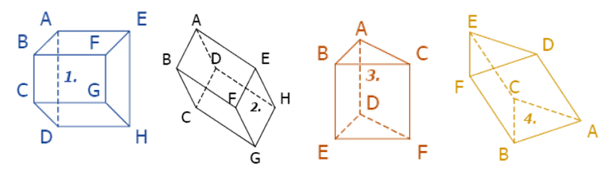
 | Prisme N° 1 | Prisme N° 2 | Prisme N° 3 | Prisme N° 4
Bases | ……………  …………… | ……………  …………… | ……………  …………… | ……………  ……………
Faces latérales | ……………  ……………  ……………  …………… | ……………  ……………  ……………  …………… | ……………  ……………  ……………  …………… | ……………  ……………  ……………  ……………
EXERCICE3 : Cylindre de révolution
Choisir la bonne réponse, justifier par une figure.
1. Le patron d’un cylindre de révolution est constitué :
- D’un disque et d’un rectangle.
- De deux disques et d’un rectangle.
- De deux disques et d’un carré.
2. Une des dimensions de la surface latérale d’un cylindre est égale :
- A l’aire du disque de base.
- Au périmètre du disque de base.
- Au double de la hauteur.
EXERCICE4 : Patron d’un prisme
Soit le prisme droit suivant :
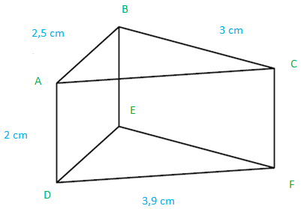
1. Les sommets sont : ………….
2. Les faces sont : ………………
3. Les arêtes sont : ………………
4. Sa hauteur mesure ……….
5. Les deux bases sont …………
6. Les faces latérales sont : …………
7. Tracer un patron de ce prisme droit avec le codage correspondant, colorier ses deux bases.

